**PARAMETRIZACIÓN DE UN TUBO CURVO CON GEOGEBRA**

Curso de Geometría Analítica para Ingeniería en Mecatrónica

Dr. José Luis Soto Munguía

Universidad de Sonora,

El propósito de esta secuencia de aprendizaje, es modelar la superficie de un tubo curvo utilizando las herramienta Superficie de GeoGebra, que automatiza la parametrización de una superficie. La secuencia está dividida en dos partes, en la primera discutimos las ideas geométricas intuitivas sobre el problema y en la segunda abordamos paso a paso los elementos matemáticos y geométricos que nos conducirán al modelo.

PRIMERA PARTE.

Actividad 1. Copia de Internet la imagen del tubo a modelar y pégalo en la Vista Gráfica de GeoGebra.

Recomendaciones:

1. Configura tu imagen para que sea transparente, a fin de que no cubra la cuadrícula de la Vista Gráfica.
2. Escoje la imagen de un tubo que se correponda lo mas posible a su proyección plana. La Figura 1a es una buena idea, mientras que la Figura 1b no es una buena idea.

|  |  |
| --- | --- |
| Tubos Direccion Hidraulica | MercadoLibre 📦 | Tubos Direccion Hidraulica | MercadoLibre 📦 |
| Figura 1a | Figura 1b |

Actividad 2. Una vez que pegues tu imagen en la Vista Gráfica, lucirá como se muestra en la Figura 2, en la que hemos pegado el tubo que modelaremos como ejemplo.

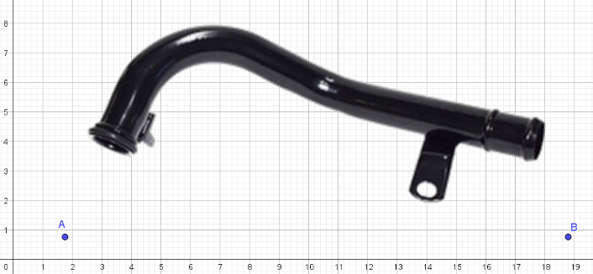

Figura 2

Para generar una superficie como ésta, tenemos que hacer que una curva se mueva siguiendo la trayectoria de otra.

Usa el juguete llamado “Slinky” (Figura 3) para generar un tubo parecido al que tienes en pantalla. ¿Qué tipo de curva habrá que mover sobre otra para generar el tubo y cómo será esa otra?

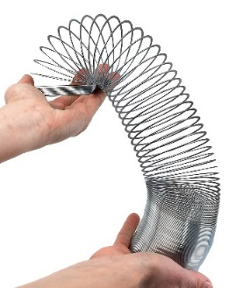

Figura 3

Actividad 3

Si no has podido responder la pregunta anterior, abre el archivo Graf_Tri.ggb, en pantalla se mostrará una gráfica como la siguiente:

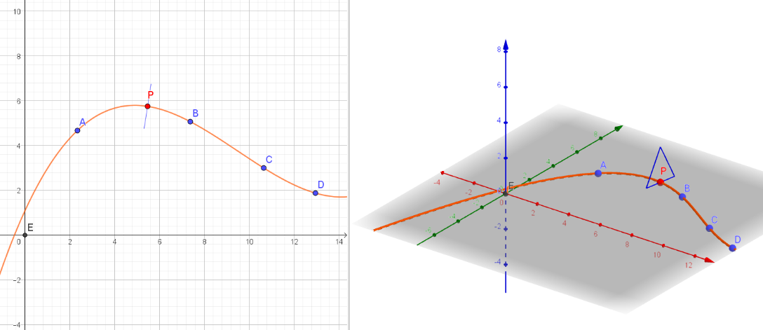

Figura 4

La función graficada en la Vista Gráfica ha sido trazada con el comando **AjustePolinómico( <Lista de puntos>, <Grado del polinomio> )** utilizando los cuatro puntos A, B, C y D. Sobre la gráfica de la Vista Gráfica 3D se ha tomado un punto P de la curva y se ha montado un triángulo.

1. Arrastra el punto P y describe la superficie generada por el triángulo.
2. Si no lograste responder la pregunta de la Actividad 2, intenta responder ahora esa misma pregunta.
3. Cuando arrastras P sobre la curva, la base del triángulo (vista en 2D o en 3D) cambia su dirección. Traza la tangente a la curva en el punto P y mueve P lentamente. ¿Qué posición mantiene la base del triángulo con respecto a esta tangente?

SEGUNDA PARTE.

Si activamos el trazo (en 3D) solo de la base del triángulo y arrastramos el punto P, generaremos una superficie plana sobre el plano XY, esta superficie será la proyección del “tubo triangular” sobre el plano XY. Esta superficie lucirá en pantalla como se muestra en la Figura 5.

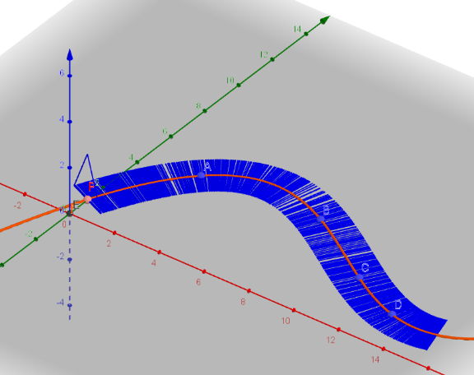

Figura 5

Así como el triángulo se ha montado sobre su base, podemos montar otra figura sobre esta “base” y generar un tubo que tenga otra forma. Iniciamos esta segunda parte de la secuencia con la parametrización de esta superficie plana, pero ahora tomaremos en cuenta el tubo que hemos seleccionado para modelar.

Actividad 4.

Traza algunos puntos en la parte central del tubo que tienes en pantalla y usa la herramienta **AjustePolinómico( <Lista de puntos>, <Grado del polinomio> )**. Si no especificas el grado del polinomio, GeoGebra trazará el polinomio que pasa por los puntos que has trazado y lo registrará en la Vista Algebraica como una función (por ejemplo $f(x)$) Arrastra los puntos para obtener una curva que pase aproximadamente por el centro del tubo. Tu gráfica debiera parecerse a la mostrada en la Figura 6, cuya función $f(x)$ se ha trazado usando 8 puntos. Toma una captura de pantalla y pega la figura inmediatamente después de la Figura 6.

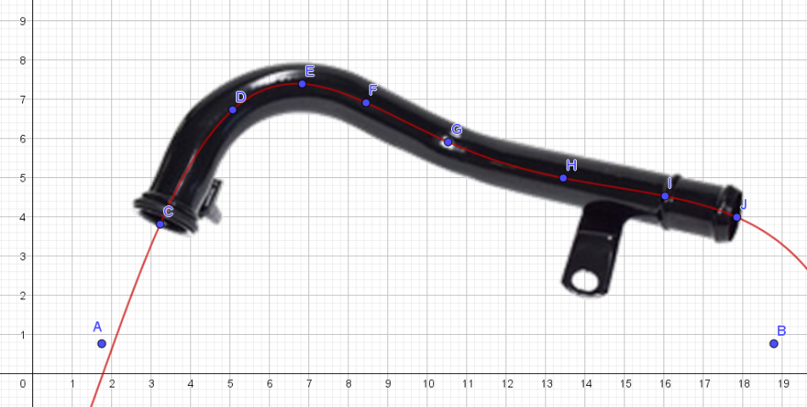

Figura 6

Actividad 5.

1. Coloca un punto P sobre la curva y traza el vector $\vec{OP}$ (vector $u$ en la Figura 7). El vector $u$ tendrá coordenadas $u=\left(\begin{matrix}x(P) \\ f(x\left(P\right))\end{matrix}\right)$, donde $3.24≤x(P)≤$ 17.86, donde $x(P)$ es la abscisa del punto P y los números 3.24 y 17.86 son las abscisas respectivas de los puntos C y J, que están en los extremos del tubo, porque nos interesa que el punto P solo recorra la gráfica que está dentro del tubo. Arrastre el punto P sobre la curva, para verificar que el vector $u$ ha sido bien trazado.
2. Usa la herrmienta **Derivada( <Función> )** de GeoGebra para solicitar a GeoGebra la derivada de la función $f(x)$, GeoGebra etiquetará automáticamente la función derivada, llamándola por ejemplo $g(x)$. Usa la herramienta **Tangentes** de GeoGebra para trazar la recta tangente a la curva en el punto P.
3. Traza ahora el vector $v=\left(\begin{matrix}1 \\ g(x\left(P\right))\end{matrix}\right)$ y arrastra el punto P sobre la curva para verificar que el vector $v$ siempre es paralelo a la recta tangente a la curva que pasa por P.
4. Compara la gráfica que has obtenido hasta ahora, con la que muestra la Figura 7, en la que se ha ocultado la imagen del tubo y se han ocultado también algunos puntos de la curva, dejando solo los que marcan los extremos del tubo (C y J).

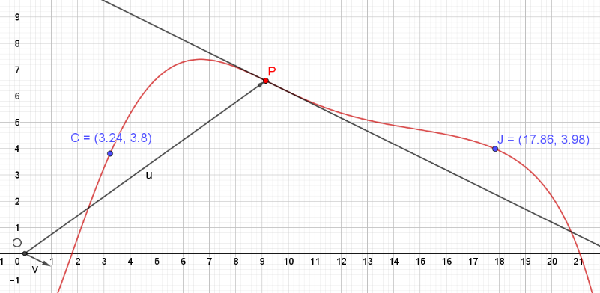

Figura 7

1. Explica por qué el vector $v$ permanece siempre paralelo a la recta tangente que pasa por el punto P, aunque arrastres el punto P.

Actividad 6.

Hemos construido hasta aquí el vector $v$ paralelo a la recta tangente que pasa por el punto P de la curva, pero para construir la “base” que nos interesa, necesitamos un vector que se mantenga perpendicular al vector $v$.

1. En la barra de entrada de GeoGebra, captura el vector $w=\left(\begin{matrix}g(x\left(P\right)) \\ -1\end{matrix}\right)$. Cuando arrastres el punto P, los vectores $v$ y $w$ se mantendrán perpendiculares entre sí. Explica por qué son siempre perpendiculares.
2. Por razones que tienen que ver con el control del ancho del tubo, necesitamos que el vector $w$ (cuya magnitud varía al arrastrar P) se mantenga siempre como vector unitario (es decir que su magnitud sea siempre la unidad). Entonces en lugar de usar el vector $w$, usaremos un vector $t$ que mide siempre la unidad, pero se mantiene siempre en la misma dirección que $w$. Este vector $t$, será el vector $t=\frac{w}{\sqrt{{g(x(P))}^{2}+1}}$.

En la barra de entrada de GeoGebra, captura el vector $t$ tal como se ha definido, verifica que la magnitud del vector $t$ se mantiene siempre igual a uno y explica por qué la magnitud del vector $t$ se mantendrá siempre igual a uno.

Compara tu gráfica con la que muestra la Figura 8 y pega una captura de pantalla, inmediatamente después de la Figura 8.

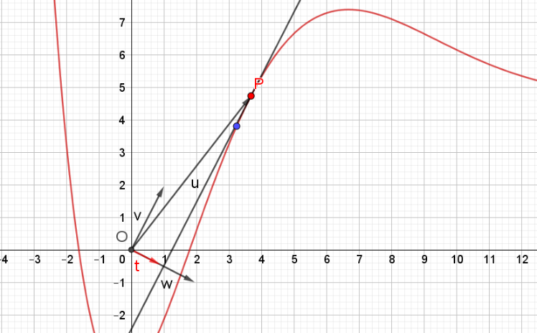

Figura 8

Actividad 7.

Para la parametrización del segmento que servirá como “base” a la curva que se montará sobre este segmento, de tal modo que este segmento recorra la gráfica de la función $f(x)$, habrá que multiplicar el vector $t$ por un parámetro $m$ para que el vector $mt$ recorra el ancho del tubo. Así la parametrización final quedará como $u+mt$ con $3.24≤x(P)≤$ 17.86 y $0.7≤m≤$ 0.7, la variación de $m$ ha sido tomada directamente de la medición del ancho del tubo que en nuestro ejemplo es de 1.4.

1. Hasta ahora hemos llamado $x(P)$ a la abscisa del punto P. Como usaremos esta variable como parámetro, por razones de captura la llamaremos $k=x(P)$. Para usar el comando superficie de GeoGebra, necesitamos establecer las coordenadas $(x,y,z)$ que del vector $u+mt$.

Usa la igualdad $u+mt=\left(\begin{matrix}k \\ f(k) \\ 0\end{matrix}\right)+(\frac{m}{\sqrt{{g(k)}^{2}+1}})\left(\begin{matrix}g(k) \\ 1 \\ 0\end{matrix}\right)$ y calcula las operaciones vectoriales indicadas para establecer las coordenadas $(x,y,z)$ del vector $u+mt$ (La coordenada $z=0$ se debe a que estamos paremetrizando una superficie plana sobre el plano XY). Escribe aquí los valores de cada una de las coordenadas $x$, $y$ y $z$, del vector $u+mt$, especifica además cuál es la variación de tus parámetros $k$ y $m$.

1. Compara la gráfica obtenida con la que muestra la Figura 9 y pega la que obtuviste, inmediatamente después de la Figura 9.

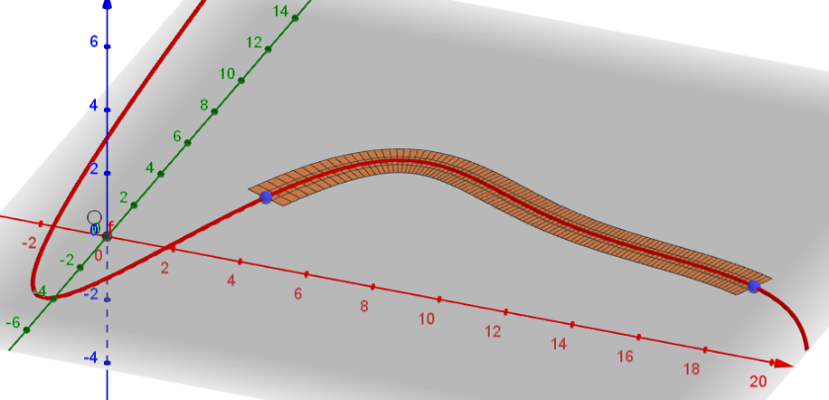

Figura 9

Actividad 8.

Para terminar de darle volumen al tubo, solo resta montar una semicircunferencia en cada una de las “bases” que generaron la superficie plana. Como cada “base” se genera con una $m$ que depende del radio, en nuestro caso $0.7≤m≤$ 0.7. Solo resta agregar (en nuestro caso) a la parametrización la coordenada en $z=\sqrt{{(0.7)}^{2}-m^{2}}$ para la parte superior del tubo $z=-\sqrt{{(0.7)}^{2}-m^{2}}$ para la parte inferior del tubo. Se obtiene así el modelo final del tubo.

1. Capture la coordenada en $z$, compare su modelo con el que muestra la Figura 10. Envíe por correo su versión final del modelo.

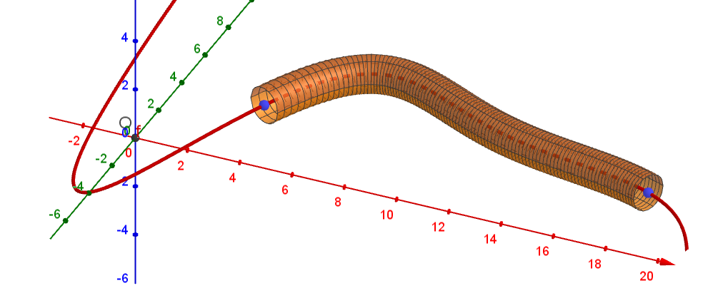

Figura 10